大学物理 AI 智慧教学系统
功能闭环演示文档

—— 诊断 → 项目匹配 → 任务闯关 → 虚拟实验 → 学习报告 ——

适用对象：学生 / 教师（双角色）
演示账号：student / teacher，统一密码 dunzhongwan
技术栈：Next.js 16 + React 19 + Tailwind CSS 4（本地优先，无需后端）

一、系统概述
本系统是一套面向大学物理课程的智慧教学工作台，覆盖学生与教师两类角色。学生端以「过程证据」为主线，把诊断、项目实践、虚拟实验和反思串成一条可复核的学习路径；教师端以「治理」为主线，从班级信号定位风险，并对 AI 建议保留最终复核权。
核心特点：
- 闭环学习路径：AI 学情诊断 → 项目匹配 → 五阶任务闯关 → 虚拟实验 + AI 助教 → 学习报告；
- 过程证据驱动：每一次任务勾选、每一条实验记录、每一轮问答都会写入本地证据并汇入报告；
- 教师保留最终判断权：AI 只生成建议分，教师复核分与理由始终覆盖建议；
- 本地优先、可离线：所有数据读写 localStorage，不依赖后端或大模型密钥；
- 破坏性动作可逆：切换项目、重新诊断、重置记录均需二次确认，并留存 24 小时可恢复快照。

二、系统设计图

2.1 教学闭环原理图
下图展示系统如何把学生的每一次学习行动转化为可解释证据：诊断画像驱动项目排序，任务、实验、问答三条证据流汇入同一份学习报告；教师复核覆盖 AI 建议分，教学洞察再把班级信号反哺到下一轮项目匹配。
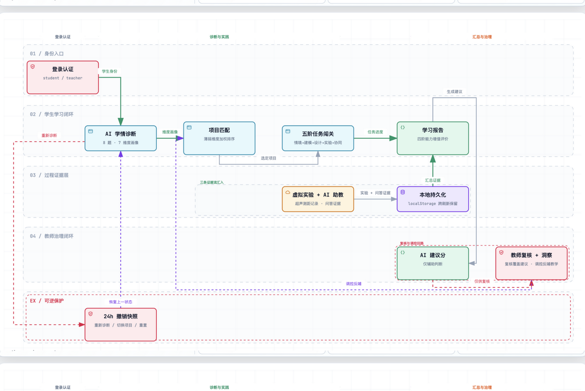
图 1 · 教学闭环原理图（学生闭环 + 教师治理 + 可逆保护）

2.2 双角色操作流程图
下图给出两类角色的完整操作顺序：学生沿「诊断 → 选项目 → 闯关 → 实验与问答 → 报告」五步推进；教师沿「驾驶舱 → 班级画像 → 评价复核 → 教学洞察」完成治理；登录失败与破坏性动作均有明确保护分支。
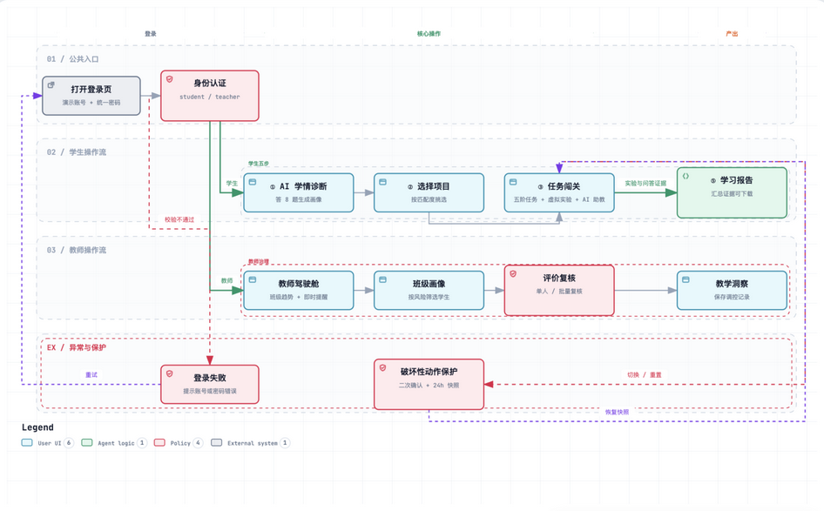
图 2 · 双角色操作流程图（含异常与保护分支）

2.3 系统分层架构图
下图为系统的技术分层：浏览器是唯一运行载体；路由层区分登录页与学生/教师视图；组件层由 physics-app 与 shadcn/ui 构成；逻辑层负责物理计算、报告导出与快捷键；数据层为内置演示数据 + localStorage 持久化 + 24h 撤销快照，全程无需后端。
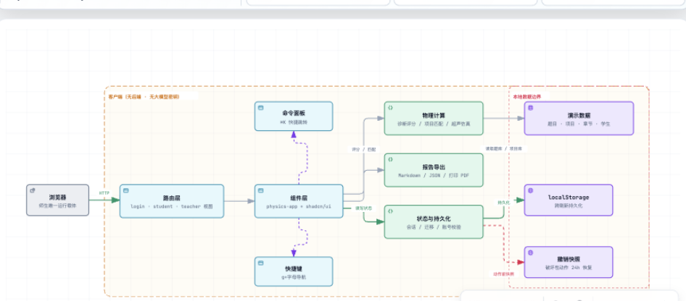
图 3 · 系统分层架构图（路由 / 组件 / 逻辑 / 数据四层）

三、功能结构
角色 | 模块 | 功能说明
学生 | 学习总览 | 聚合诊断、项目、任务、评价，给出下一步入口
学生 | AI 学情诊断 | 8 题前测生成 7 维度知识画像，作为项目匹配起点
学生 | 章节与知识图谱 | 章节 / 概念 / 项目三视角导航课程结构
学生 | 项目匹配 | 按薄弱维度、学习方式与能力目标排序项目案例
学生 | 任务闯关 | 五阶任务：情境认知 → 原理建模 → 方案设计 → 实验验证 → 协同创生
学生 | AI 助教知物 | 围绕概念、实验与项目提供追问、提示与验证路径
学生 | 虚拟实验 | 超声波测距仿真，调参观察回波时间与误差
学生 | 学习报告 | 汇总诊断、任务、实验与评价，可下载 Markdown / 打印 PDF
教师 | 教师驾驶舱 | 班级趋势、项目进度与即时提醒一览
教师 | 班级画像 | 查看诊断分布、薄弱维度、项目进度与风险状态
教师 | 章节项目矩阵 | 按教材章节查看核心知识、主项目与成果证据
教师 | 评价复核 | AI 建议分 + 教师复核分，支持单人与批量复核
教师 | 教学洞察 | 基于本周教学信号生成调控方案，并明确 AI 使用边界

四、逐步操作演示（含截图）
以下截图为生产环境（http://localhost:3017）真实操作记录，按「学生线 → 教师线」顺序排列，完整覆盖从登录到闭环的全部关键步骤。

4.1 登录页
输入演示账号（student / teacher）与统一密码 dunzhongwan，点击「进入教学工作台」。登录页使用真实教学场景背景，提亮后校徽与系统名称清晰可见。
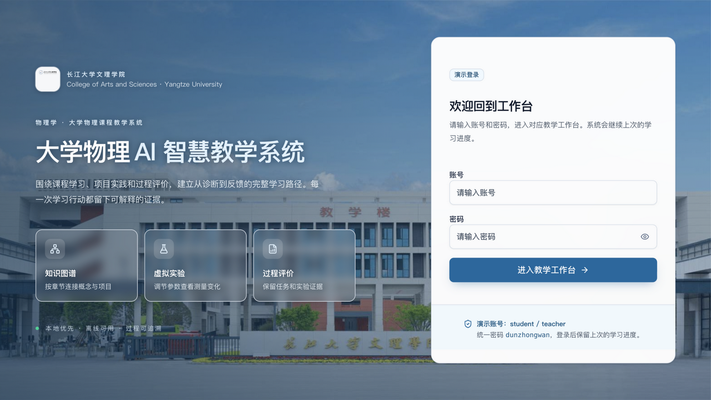
4.1 登录页

4.2 学习总览
登录后进入学习总览。右侧「学习路径」列出五步完成度；深色 hero 卡给出今天的学习焦点，侧边栏导航对比度已修复，分组标签与菜单项清晰可读。
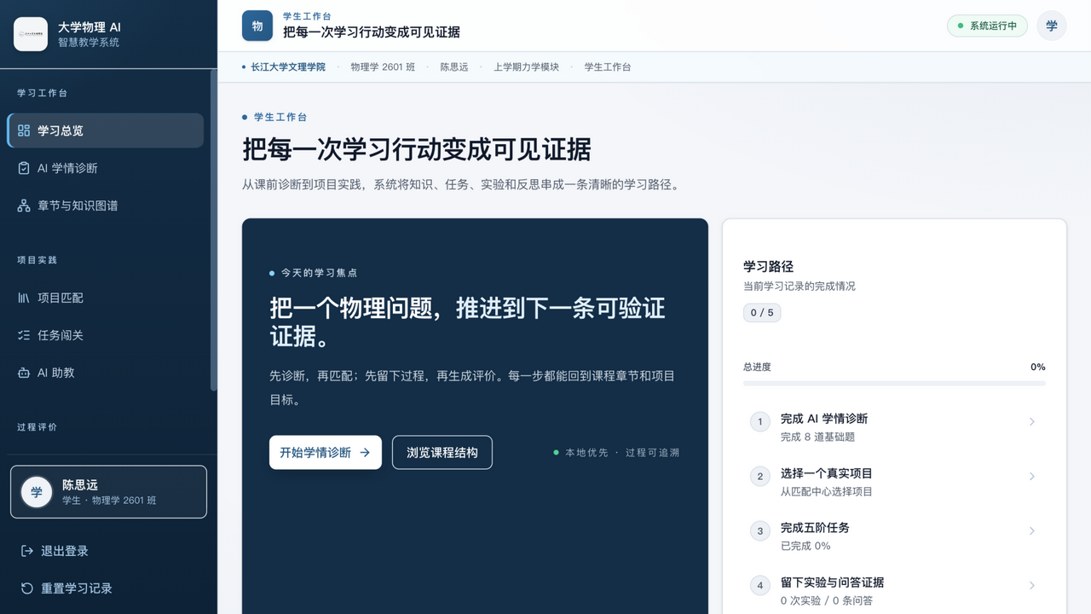
4.2 学习总览

4.3 AI 学情诊断（作答）
完成 8 道基础题。右侧实时预览当前维度画像，完成度 8/8 后可提交；提交前题目卡片有明确的选中态与进度指示。
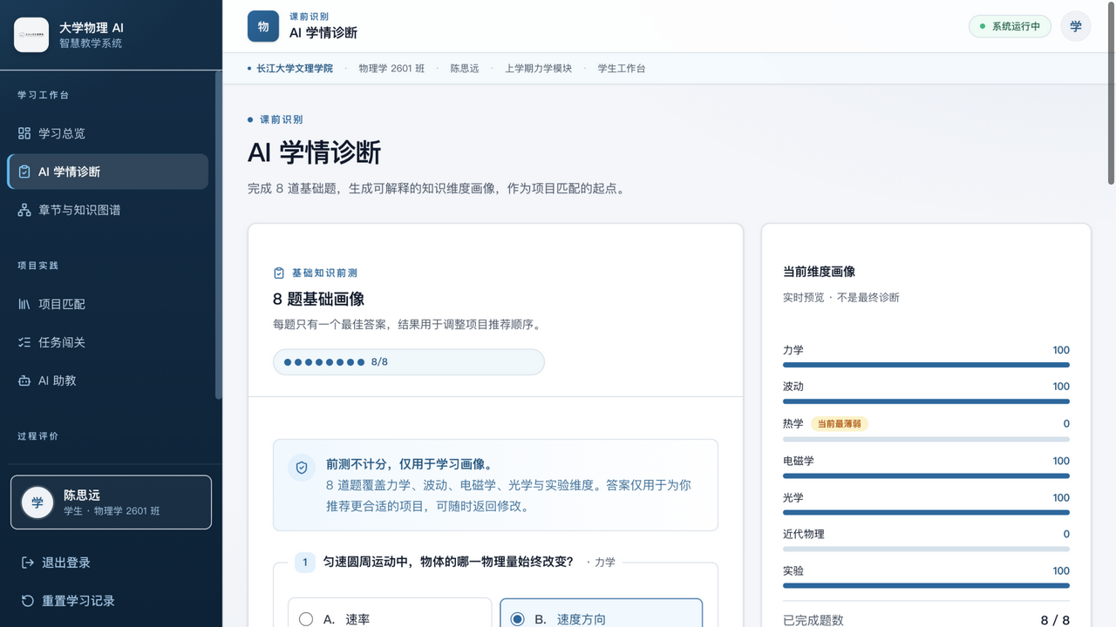
4.3 AI 学情诊断（作答）

4.4 诊断结果
提交后生成诊断结果卡：前测得分 100，完成度 8/8，标记「已保存」。系统用薄弱维度参与后续项目排序，点击「查看项目匹配」进入下一步。
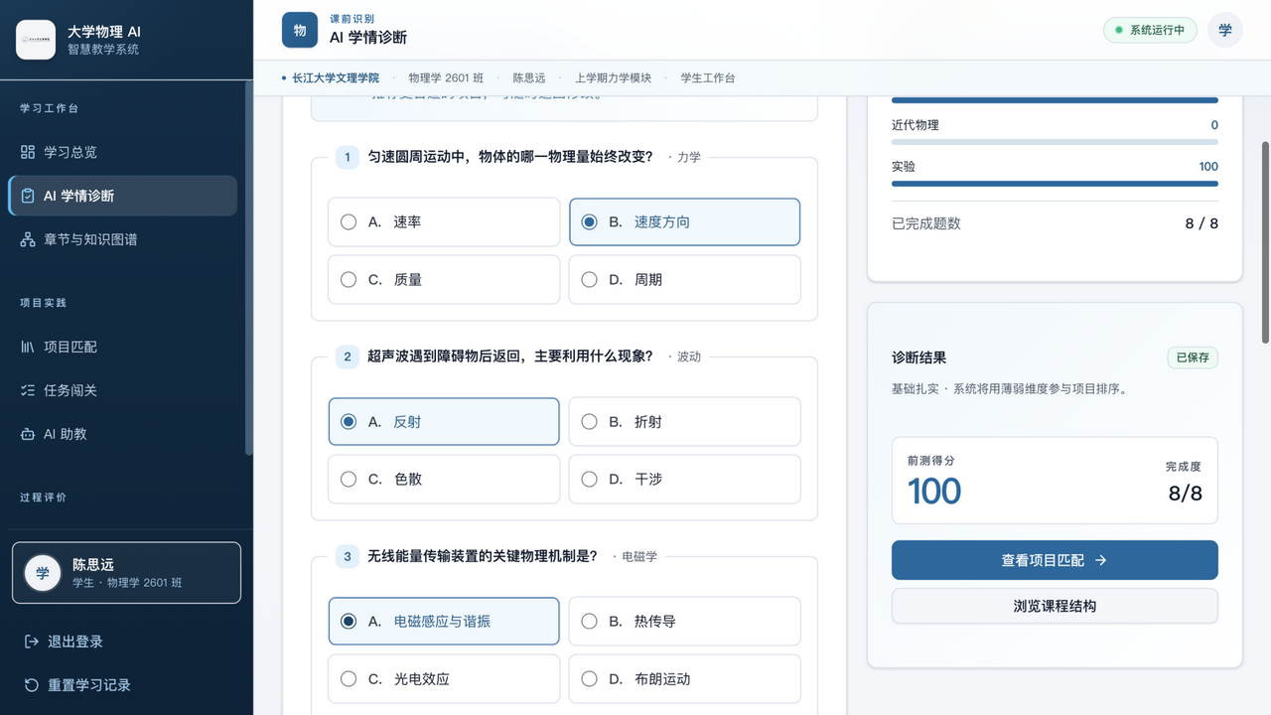
4.4 诊断结果

4.5 项目匹配
项目匹配中心按匹配度排序，首个卡片标记「AI 优先推荐」（90% 匹配）。点击「选择项目」后卡片出现蓝色选中描边。
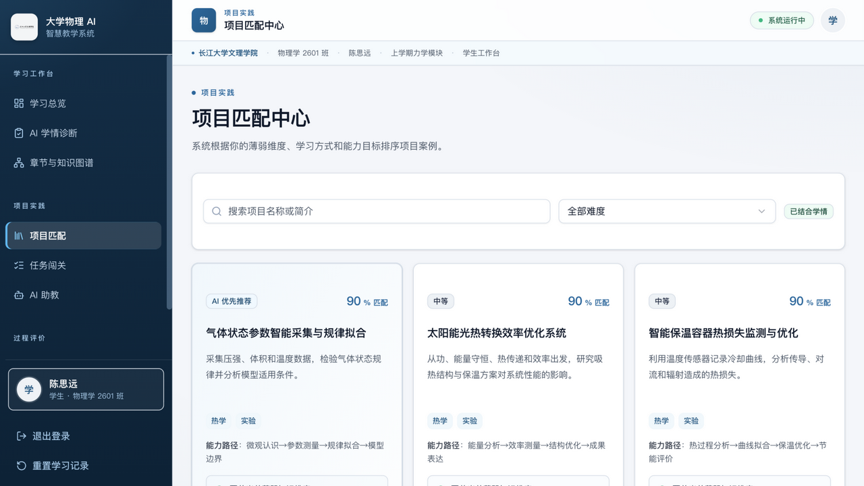
4.5 项目匹配

4.6 任务闯关
进入五阶任务闯关，当前项目为「气体状态参数智能采集与规律拟合」。左侧为五阶步骤条，右侧为当前关卡（第一关：情境认知）。
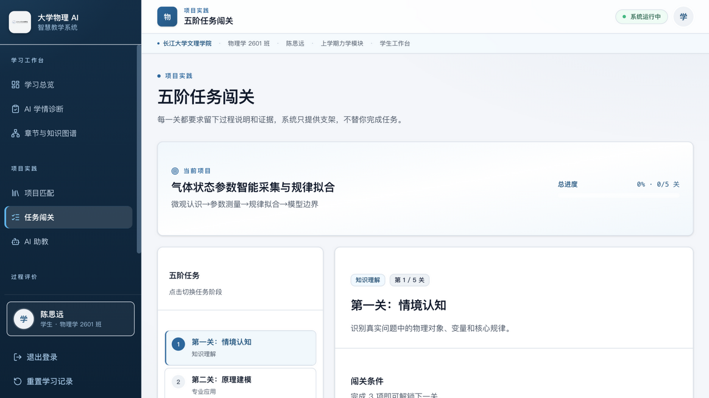
4.6 任务闯关

4.7 任务闯关（已保存）
勾选本关 3 项闯关条件、填写过程说明并保存。总进度变为 20%（1/5 关），第一关步骤条标记为完成，右上角出现「已保存」徽章。
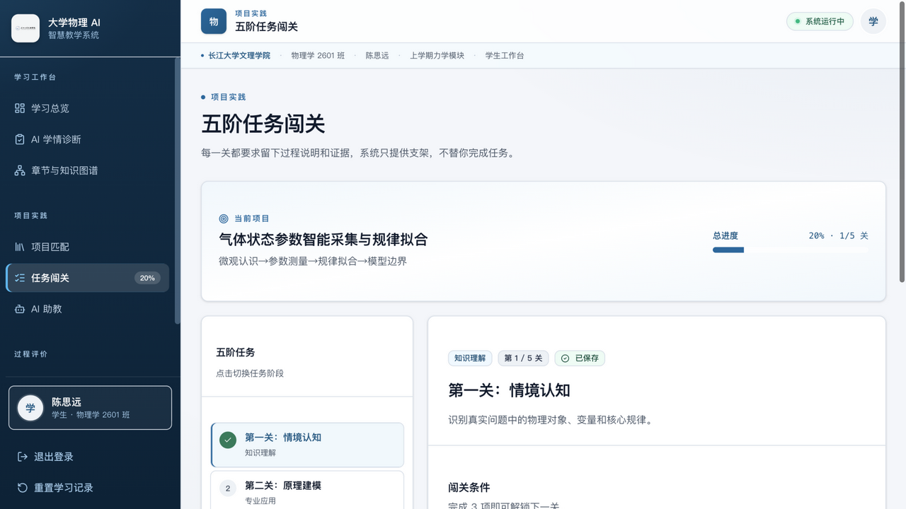
4.7 任务闯关（已保存）

4.8 AI 助教知物
在 AI 助教页点击快捷问题「为什么超声波可以测距？」，系统以「追问 + 提示」方式回答，不直接给结论，培养先想后答的习惯。
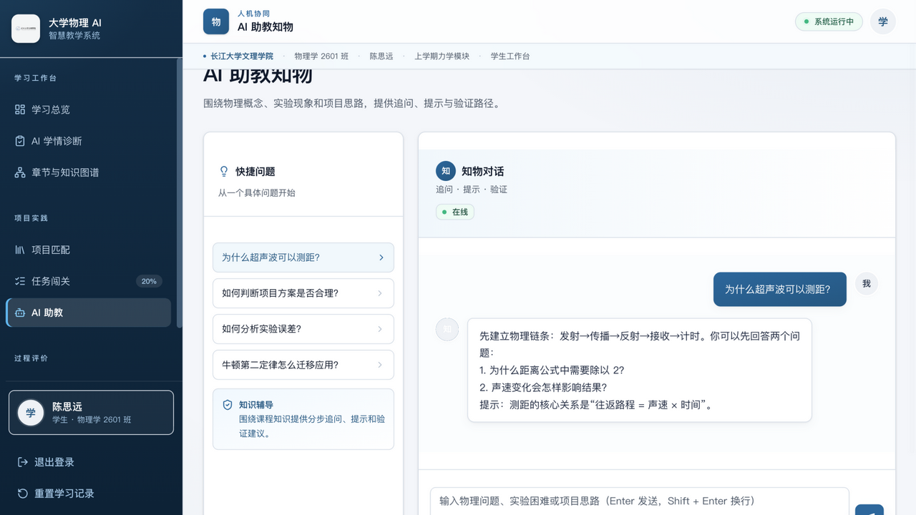
4.8 AI 助教知物

4.9 虚拟实验
超声波测距实验页：左侧为测距场景示意（理论往返时间 5.83 ms），右侧可拖动目标距离、声速、反射率、噪声四个参数。
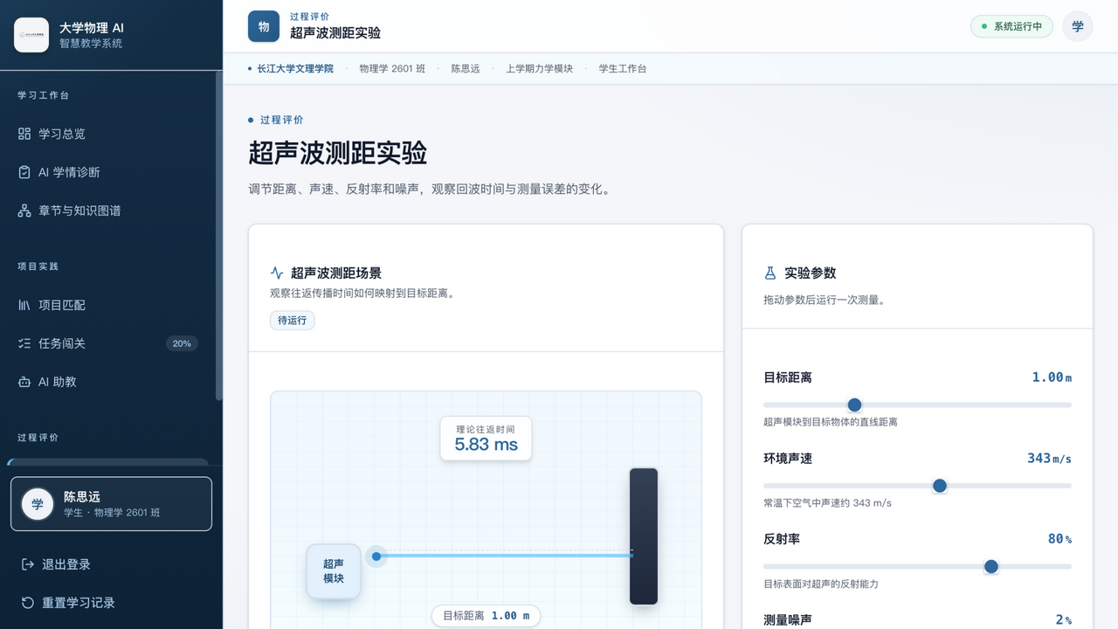
4.9 虚拟实验

4.10 虚拟实验（测量记录）
点击「运行一次测量」两次，得到测量结果 1.012 m、相对误差 1.17%、信号质量「良好」；下方显示超声脉冲-回波时域信号图。
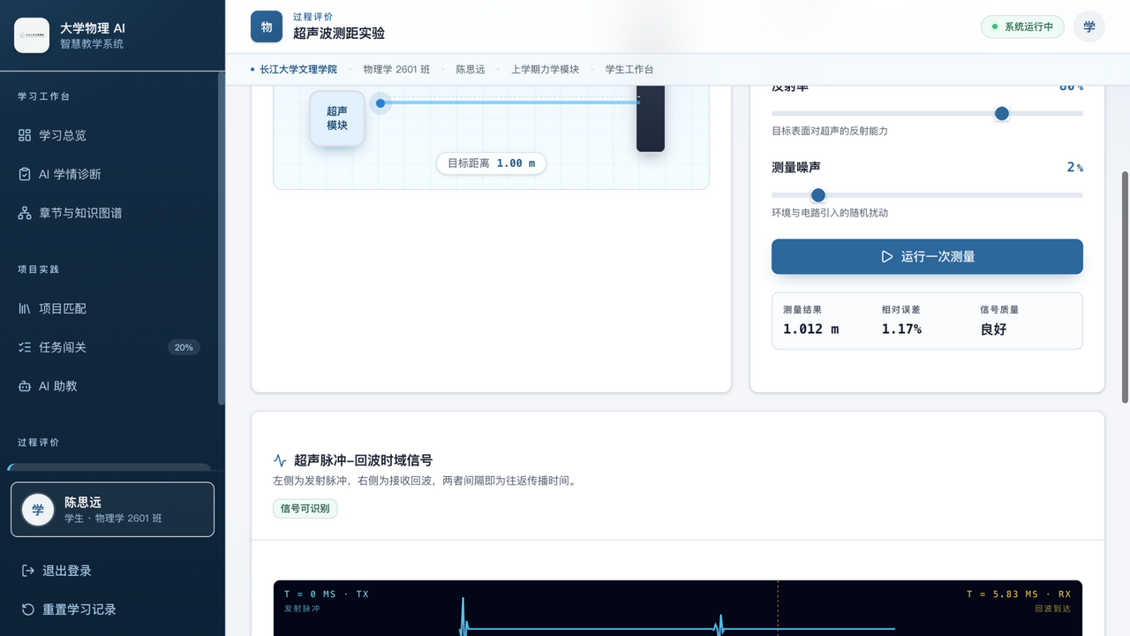
4.10 虚拟实验（测量记录）

4.11 学习报告
学习报告自动汇总：综合得分 75（达标），诊断 100 分、项目进度 20%、实验记录 2 条；支持下载 Markdown / JSON 与打印 PDF。
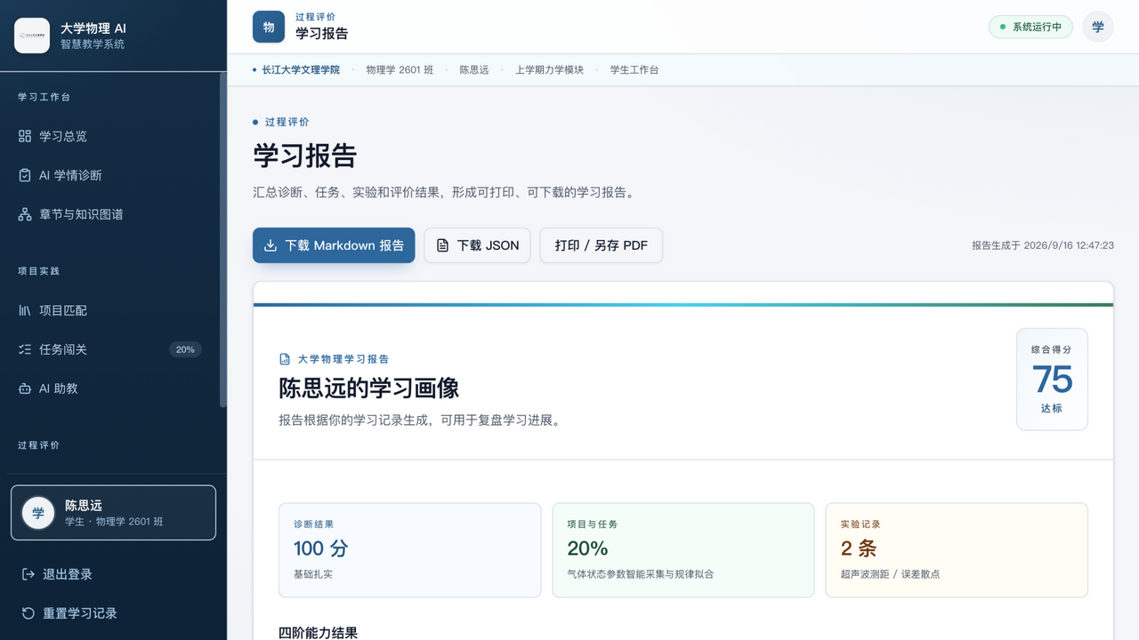
4.11 学习报告

4.12 学习总览（闭环验证）
回到学习总览，学习路径显示 4/5 完成：前测 100 分、已选项目、任务 20%、2 次实验 / 2 条问答，证明数据跨页面贯通。
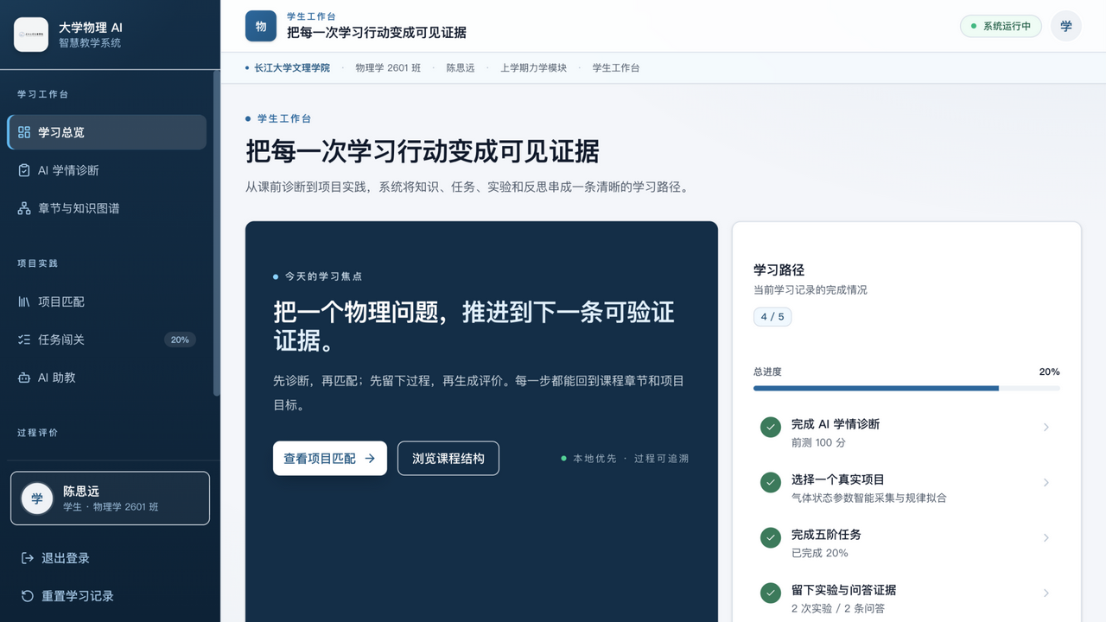
4.12 学习总览（闭环验证）

4.13 教师驾驶舱
退出学生账号，以 teacher 登录进入教师驾驶舱。左侧为本周教学调控 hero 卡，右侧即时提醒列出「机械波概念误区」「项目进度滞后」等信号。
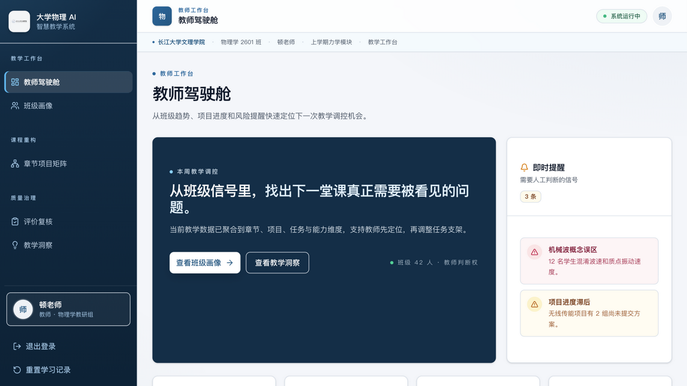
4.13 教师驾驶舱

4.14 班级画像
班级画像按风险状态筛选学生，表格展示前测、薄弱维度、当前项目、任务进度与风险等级；李同学（高风险）进度仅 35%。
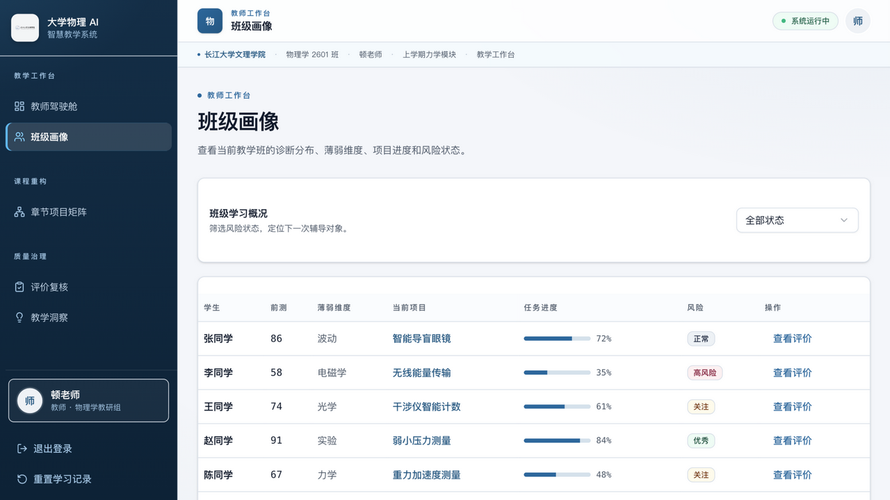
4.14 班级画像

4.15 评价复核
评价复核页以卡片形式列出每位学生的四阶能力得分与「最终分 / AI 建议」；支持按风险筛选、全选与批量复核。
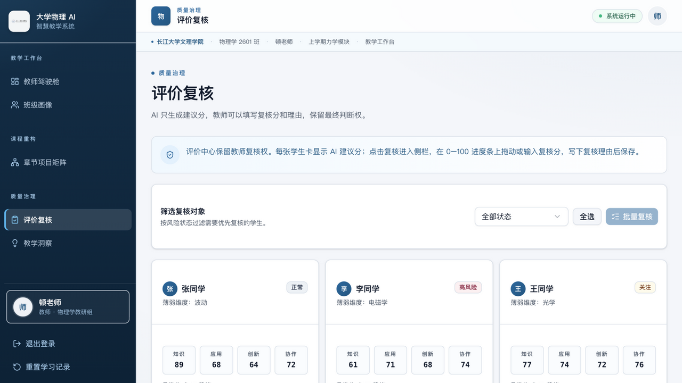
4.15 评价复核

4.16 评价复核（已保存）
打开张同学复核面板，AI 建议分 73；教师填写复核理由后保存，卡片显示「已复核 · 09/16 12:51」并附上理由摘要。
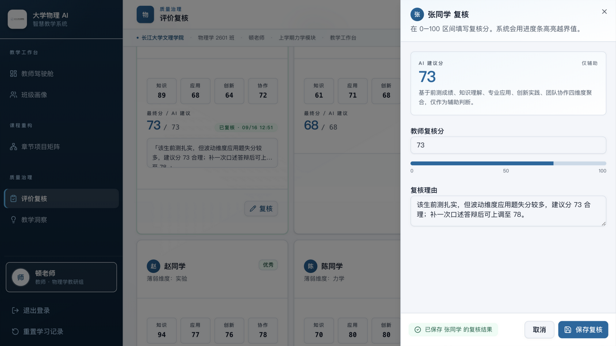
4.16 评价复核（已保存）

4.17 教学洞察
教学洞察页基于本周信号生成调控方案（如机械波模块的「波速—振动速度」混淆问题），教师可刷新建议、填写补充备注并保存调控记录。
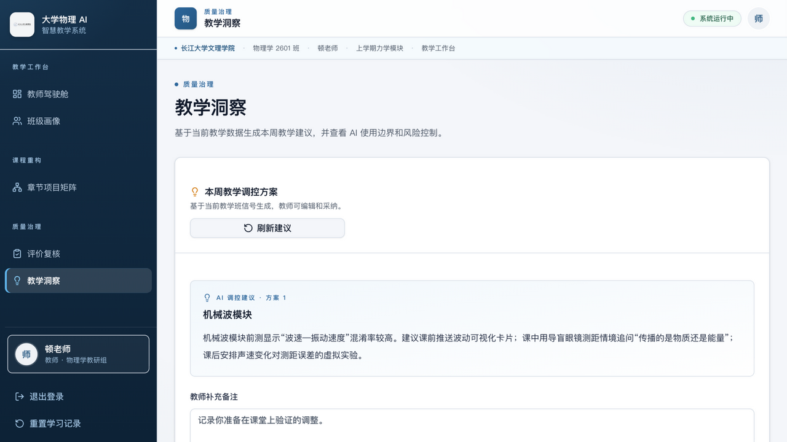
4.17 教学洞察

五、闭环验收结论
对照第二章的教学闭环原理图，本次演示已逐项验证以下闭环链路，全部通过：
- 学生主线闭环：登录 → AI 学情诊断（8/8，100 分）→ 项目匹配（AI 优先推荐）→ 任务闯关（进度 20%）→ AI 助教问答 → 虚拟实验（2 条记录）→ 学习报告（综合 75 分，可下载）；
- 证据贯通：诊断、任务、实验、问答四类数据均在学习总览与学习报告中一致呈现，跨页面、跨刷新不丢；
- 教师治理闭环：登录 → 驾驶舱即时提醒 → 班级画像定位高风险学生 → 评价复核（保存复核分与理由）→ 教学洞察生成调控方案；
- 权限边界：AI 只生成建议分，教师复核结果覆盖建议，最终判断权在教师；
- 可逆保护：切换项目、重新诊断、重置记录均需二次确认，并自动留存 24 小时可恢复快照；
- 离线可用：全部数据读写 localStorage，不依赖后端或大模型密钥，课堂断网仍可继续。

结论：系统双角色功能已全部连通，可完成从登录到产出学习报告 / 教学调控记录的完整闭环演示。

